**「都市計画法」の規定に基づく**

**開発行為の許可**

**手続き様式**

令和６年７月

世田谷区

「都市計画法」の規定に基づく開発行為の許可申請を行う際に使用する様式です。許可申請を行う際は、「都市計画法」の規定に基づく開発行為の許可等に関する審査基準および「都市計画法」の規定に基づく開発行為の許可申請の手引きを参照の上、本様式を使用し、申請書類を作成してください。

また、盛土規制法第１５条第２項によるみなし許可に該当する場合は、盛土規制法による手続きをもれなく行うこと。

　この様式での用語の定義は、以下のとおりとします。

法　　　　　　　　：　都市計画法

（昭和43年法律第100号）

令　　　　　　　　：　都市計画法施行令

（昭和44年政令第１５８号）

規則　　　　　　　：　都市計画法施行規則

（昭和44年建設省令第49号）

区細則　　　　　　：　世田谷区都市計画法開発行為等の規制に係る施行細則

（昭和５４年世田谷区規則第１９号）

区閲覧規則　　　　：　世田谷区開発登録簿閲覧所閲覧規則

（昭和５０年世田谷区規則第２７号）

盛土規制法　　　　：　宅地造成及び特定盛土等規制法

（昭和36年法律第191号）

盛土規制法令　　　：　宅地造成及び特定盛土等規制法施行令

（昭和４４年政令第１５８号)

盛土規制法規則　　：　宅地造成及び特定盛土等規制法施行規則

　　　（昭和３７年建設省令第３号）

盛土規制法都条例　：　宅地造成及び特定盛土等規制法施行条例

　　　（令和６年東京都条例第３６号）

盛土規制法都細則　：　宅地造成及び特定盛土等規制法施行細則

　　　　　　　　　　（昭和３７年都規則第１５４号）

盛土規制法区細則　：　世田谷区宅地造成及び特定盛土等規制法施行細則

（昭和５４年世田谷区規則第１８号）

※押印欄の廃止について

令和３年２月より、開発行為許可に関する法第２９条許可申請以降の手続き等の際の押印欄が廃止されているが、押印が不要になったのみで、意思確認は引き続き必要であることに変わりはないため、手続きをすすめる際は、関係者に内容をよく説明し、意思確認すること。

|  |  |  |  |
| --- | --- | --- | --- |
| ページ | 様　式 | | 条　文 |
| 1 | 開発行為許可申請書 | 別記様式第二 | 法第29条第1項 |
| 2 | 委任状 | 参考様式 | － |
| 3 | 地番表 | 参考様式 | － |
| 4 | 設計説明・概要書－１ | 参考様式 | － |
| 5 | 設計説明・概要書－２ | 参考様式 | － |
| 6 | 資金計画書－１ | 別記様式第三 | － |
| 7 | 資金計画書－２ | 別記様式第三 | － |
| 8 | 同意証明書－１ | 第９号様式 | － |
| 9 | 同意証明書－２ | 第９号様式 | － |
| 10 | 暴力団員等に該当しない旨の誓約書 | 参考様式 | 法第33条第1項第12号 |
| 11 | 誓約書 | 参考様式 | － |
| 12 | 設計者の資格に関する申告書 | 参考様式 | 法第31条 |
| 13 | 特定工程に係る工事の工程報告書 | 参考様式 | 盛土規制法都条例  第４条第３項 |
| 14 | 工事着手届出書 | 第１３号様式 | 区細則第6条 |
| 15 | 開発行為許可標識の様式 | 第４号様式 | 区細則第7条第１項 |
| 16 | 開発行為許可標識の様式  (盛土規制法みなし許可の場合) | 参考様式 | 区細則第7条第２項 |
| 17 | 計画変更に関する事前協議書 | 参考様式 | － |
| 18 | 開発行為変更許可申請書 | 第１号様式 | 法第35条の2第1項 |
| 19 | 開発行為軽微変更届出書 | 第２号様式 | 法第35条の2第3項 |
| 20 | 宅地造成又は特定盛土等に関する工事の  中間検査申請書 | 様式第十三 | 盛土規制法第18条第1項 |
| 21 | 定期報告書 | 第９号様式 | 盛土規制法第19条第1項 |
| 22 | 工事完了届出書 | 別記様式第４ | 法第36条第1項 |
| 23 | 工事完了公告前の建築物の建築又は  特定工作物の建設承認申請書 | 第1５号様式 | 法第37条第1項 |
| 24 | 地位の承継届出書 | 第17号様式 | 法第44条 |
| 25 | 地位の承継の承認申請書 | 第1８号様式 | 法第45条 |
| 26 | 開発行為に関する工事の廃止の届出書 | 別記様式第八 | 法第38条 |
| 27 | 適合証明書交付申請書 | 参考様式 | 規則第６０条 |
| 28 | 開発登録簿の写し交付申請書 | 様式 | 法第47条第5項  閲覧規則第5条 |
| 29 | 開発登録簿調書 | － | － |

別記様式第二（第十六条関係）

**開　発　行　為　許　可　申　請　書**

|  |  |  |  |  |  |
| --- | --- | --- | --- | --- | --- |
| 都市計画法第２９条第１項の規定により、開発行為の許可を申請します。  　　年　　月　　日  世田谷区長　あて  許可申請者住所  氏名 | | | | | ※　手数料欄 |
| 開　発　行　為　の　概　要 | １　開発区域に含まれる地域の名称 | | |  | |
| ２　開発区域の面積 | | | 平方メートル | |
| ３　予定建築物等の用途 | | |  | |
| ４　工事施行者 | | 住所  氏名 |  | |
| ５　工事着手予定年月日 | | | 年　　　月　　　日 | |
| ６　工事完了予定年月日 | | | 年　　　月　　　日 | |
| 自己の居住の用に供するもの、  ７　自己の業務の用に供するもの、  その他のものの別 | | |  | |
| ８　法第３４条の該当号及び該当する理由 | | |  | |
| ９　その他必要な事項 | | |  | |
| ※　受付番号 | | 年　　月　　日　　　　　　　　　　第　　　号 | | | |
| ※　許可に要した条件 | |  | | | |
| ※　許可番号 | | 年　　月　　日　　　　　　　　　　第　　　号 | | | |

備考 １　宅地造成及び特定盛土等規制法（昭和36年法律第191号）第10条第1項の宅地造成等工事規制区域内において行われる宅地造成又は特定盛土等に関する工事は、本許可を受けることにより、同法第12条第1項の許可を受けたものとみなされます。

２　宅地造成及び特定盛土等規制法第26条第1項の特定盛土等規制区域内において行われる特定盛土等に関する工事は、本許可を受けることにより、同法第30条第1項の許可を受けたものとみなされます。

３　津波防災地域づくりに関する法律（平成23年法律第123号）第73条第1項の特定開発行為は、本許可を受けることにより、同項の許可を受けたものとみなされます。

４　許可申請者又は工事施行者が法人である場合においては、氏名は、その法人の名称及び代表者の氏名を記載すること。

５　※印のある欄は記載しないこと。

６　「法第34条の該当号及び該当する理由」の欄は、申請に係る開発行為が市街化調整区域内において行われる場合に記載すること。

７「その他必要な事項」の欄には、開発行為を行うことについて、農地法その他の法令による許可、認可等を要する場合には、その手続きの状況を記載すること。

参考様式

**委　　任　　状**

私は、　　　　　　　　　　　　　　　　　　　　を代理人と定め、下記の土地について都市計画法第２９条第１項の規定による開発行為の許可の申請から、同法第３６条第１項の規定による工事完了検査済証の受領までの一切の手続きを委任します。

記

１　開発区域の所在地及び地番

世田谷区　　　　　　丁目

（住居表示　　　　　　　　　　　　　　）

２　開発区域の面積　　　　　　　　　　　　　　　　　　　　平方メートル

　　年　　月　　日

委任者（許可申請者）

住　所

　　　　　　会社名

氏　名

代理人

　　　　　　住　所

会社名

氏　名

担当者

電話番号

　　地　　番　　表

参　考　様　式

東京都世田谷区　　　　　　　　　　　　　　　　丁目　　　　　　　　　　　　　　　　　　　　年　　月　　日　東京法務局世田谷出張所調査

|  |  |  |  |  |  |  |
| --- | --- | --- | --- | --- | --- | --- |
|  | 地番 | 地目 | 地積（㎡） | | 所有者氏名 | 所有者住所 |
| 開  発  区  域 |  |  |  |  |  |  |
|  |  |  |  |  |  |
|  |  |  |  |  |  |
|  |  |  |  |  |  |
|  |  |  |  |  |  |
|  |  |  |  |  |  |
|  |  |  |  |  |  |
|  |  |  |  |  |  |
| 隣  接  地 |  |  |  |  |  |  |
|  |  |  |  |  |  |
|  |  |  |  |  |  |
|  |  |  |  |  |  |
|  |  |  |  |  |  |
|  |  |  |  |  |  |
|  |  |  |  |  |  |
|  |  |  |  |  |  |

設計説明・概要書　　□市街化区域　□市街化調整区域　（該当する区域にレ印を付けてください。）

参　考　様　式

|  |  |  |  |  |  |  |  |  |  |  |  |  |  |  |
| --- | --- | --- | --- | --- | --- | --- | --- | --- | --- | --- | --- | --- | --- | --- |
| １ | | | | | 世田谷区 | | | | ２ | | TEL　　（　　　） | | | |
| ３ | | TEL　　（　　　） | | | | | | | ４ | |  | | | |
| ５ | |  | | | | | | | | | | | | |
| ６  開の発現区況域  内  の  土  地 | 地　域  地区等 | |  | | |  |  |  | |  | |  |  |  |
| 有（　　　　）  無 | | | 建　　　　　割  容　　　　　割 | m以下 | 有（　　　　）  無 | | 有  無 | | 有（　　　種）  無 | 有（　　　　）  無 | 有  無 |
| 地目別  概　要 | |  | | |  |  |  | |  | |  |  |  |
|  | | | ㎡ | ㎡ | ㎡ | | ㎡ | | ㎡ | ㎡ | ㎡ |
| 実  測 | 面　積 | | ㎡ | ㎡ | ㎡ | | ㎡ | | ㎡ | ㎡ | ㎡ |
| 割　合 | | １００．０％ | ％ | ％ | | ％ | | ％ | ％ | ％ |
|  | | | | | |  |  | |  | |  |  |  |
| ７  土計地画利  用 | 開発区  域　内 | |  | | |  |  |  | |  | |  |  |  |
|  | | | ㎡ | ㎡ | ㎡ | | ㎡ | | ㎡ | ㎡ | ㎡ |
|  | | | １００．０％ | ％ | ％ | | ％ | | ％ | ％ | ％ |
|  | | | | | |  | ㎡ | |  | |  |  |  |
| ８  街計区画の  設  定 |  | | | | | |  |  | |  | |  |  |  |
| 街　区  面　積 | | （㎡） | | | |  |  | |  | |  |  |  |
| （㎡） | | | |  |  | |  | |  |  |  |
| （㎡） | | | |  |  | |  | |  |  |  |
| （区画） | | | | | |  |  | |  | |  |  |  |
| （㎡／区画） | | | | | |  |  | |  | |  |  |  |
|  | | | | | |  |  | |  | |  |  |  |

|  |  |  |  |  |  |  |  |  |  |  |
| --- | --- | --- | --- | --- | --- | --- | --- | --- | --- | --- |
| ９  公  共  施  設  の  整  備  計  画 |  | | 番号 | 概　　　　　　　　　　　　　　　要 | | |  |  |  |  |
|  |  |  |
| 新設及び付け替え |  |  | m | m | ㎡ |  |  |  |  |
| 廃止 |  | |  |  |  |  |  |  |  |
| １０ | | | |  |  |  |  |  |  |  |

◎　記載上の注意事項

１）　自己の居住又は業務の用を目的とした開発行為について、既存の権利を有することを届け出るために、設計概要書として使用するときには、表題の「説明」を二重線で消去し、その他の場合には、「概要」を消去してください。なお設計概要書として使用するときには、５、７、８欄に記入する必要はありません。

２）　開発区域を工区に分けるときには、開発区域全域の総括設計説明書のほかに、各工区ごとの内訳を示す設計説明書を添付してください。

３）　５欄には、開発行為の目的（例えば、宅地分譲、建売住宅付分譲、マンション建設、工場用分譲等）及び設計の基本方針、即ち開発区域の計画上特に配慮した事項（住区、街区の構成、公益的施設の方針、周辺との関連等）等について、なるべく詳しく記入してください。

４）　９欄の公共施設の種類とは、道路、下水道、公園、広場、緑地、河川、運河、水路及び消防の用に供する貯水施設をいいます。

５）　１０欄は、上水道、ガス、屎尿処理施設を設置する場合は、その概要を記入し、また教育施設（学校、幼稚園等）、購買施設（商店、マーケット等）、医療施設（病院、診療所等）等の公益的施設を設置するときは、その規模、内容等について、なるべく詳しく記入してください。

６）この用紙の記入欄に書ききれないときは、適当に用紙を継ぎ足すか、又は別紙に書いて添付してください。

別記様式第三（第十六条関係）

**資　金　計　画　書**

１　収支計画　　　　　　　　　　　　　　　　　　　　　　　　　　　（単位　千円）

|  |  |  |
| --- | --- | --- |
|  | 科　　　　　　　目 | 金　　　　　　　　　　額 |
| 収  入 | 計 |  |
| 支  出 | 排水施設工事費  給水施設工事費  計 |  |

２　年度別資金計画　　　　　　　　　　　　　　　　　　　　　　　　（単位　千円）

|  |  |  |  |  |  |  |  |  |
| --- | --- | --- | --- | --- | --- | --- | --- | --- |
| 年度  科目 | | 年度 | 年度 | 年度 | 年度 | 年度 | 年度 | 計 |
| 支  出 | 事業費  借入金償還金  計 |  |  |  |  |  |  |  |
| 収  入 | 自己資金  借入金  処分収入  宅地処分収入  補助負担金  計 |  |  |  |  |  |  |  |
| 借入金の借入先 | |  |  |  |  |  |  |  |

第９号様式（第４条関係）　　　　　　　　　　　　　　　　　　　（第１面）

**同　　　意　　　証　　　明　　　書**

世田谷区　　　　　　　　　　　　　　　　において、　　　　　　　　　　　　　　　　　　　　　　　　　　　　が行う

〔 都市計画法第２９条第１項に規定する開発行為 ・都市計画法第３５条の２に規定する開発行為の変更※〕について、別冊の設計説明書及び設計図のとおり施行することに同意したことを証明します。

１　土地の権利関係者

|  |  |  |  |  |  |  |  |  |
| --- | --- | --- | --- | --- | --- | --- | --- | --- |
|  |  |  | 地　目 | 地　積 | 権利の種類 | 同意年月日 | 同意者の住所及び氏名 | 補　足 |
|  |  |  |  |  |  |  |  |  |
|  |  |  |  |  |  |  |  |  |
|  |  |  |  |  |  |  |  |  |
|  |  |  |  |  |  |  |  |  |
|  |  |  |  |  |  |  |  |  |

２　工作物の権利関係者　　　　　　　　　　　　　　　　　　　（第２面）

|  |  |  |  |  |  |  |  |  |
| --- | --- | --- | --- | --- | --- | --- | --- | --- |
|  |  |  | 工作物の用途  及び種類 | 延べ面積 | 権利の種類 | 同意年月日 | 同意者の住所及び氏名 | 補　足 |
|  |  |  |  |  |  |  |  |  |
|  |  |  |  |  |  |  |  |  |
|  |  |  |  |  |  |  |  |  |
|  |  |  |  |  |  |  |  |  |
|  |  |  |  |  |  |  |  |  |
|  |  |  |  |  |  |  |  |  |

備考

１　※は、該当項目に〇印を付すこと。

２　権利の種類欄には、所有権、借地権、賃借権、抵当権等の種別を記入すること。

３　同意者が法人である場合においては、住所及び氏名は、当該法人の主たる事務所の所在地、名称及び代表者の氏名を記載すること。

４　当該権利に係る土地又は工作物が共有の場合には、補足欄にその旨を記入すること。

５　同意者の本人確認書類を補足欄に記入すること。

６　工作物の用途及び種類については、具体的に記入すること。

参考様式

**暴力団員等に該当しない旨の誓約書**

世田谷区長　あて

私（当法人）は、東京都暴力団排除条例第２条第２号に規定する暴力団、同条第３号に規定する暴力団員又は同条第４号に規定する暴力団関係者（以下「暴力団員等」という。）に該当しないことをここに誓約いたします。

また、この誓約に違反又は相違があり、都市計画法第８１条第１項の規定に基づく開発行為の許可の取り消し等又は宅地造成及び特定盛土等規制法第２０条第１項の規定に基づく工事の許可の取消し等の処分を受けた場合には、これに異議なく応じることを誓約いたします。

あわせて、区長が必要と認めた場合には、暴力団員等であるか否かの確認のため、警視庁へ照会がなされることに同意いたします。

　　年　　月　　日

住所(又は所在地)

氏名（又は社名及び代表者名）

（１）法人その他の団体にあっては、主たる事務所の所在地、名称及び代表者の氏名　　を記入すること。

（２）この誓約書における「暴力団関係者」とは、以下の者をいう。

　・暴力団又は暴力団員が実質的に経営を支配する法人等に所属する者

　・暴力団員を雇用している者

　・暴力団又は暴力団員を不当に利用していると認められる者

　・暴力団の維持、運営に協力し、又は関与していると認められる者

　・暴力団又は暴力団員と社会的に非難されるべき関係を有していると認められる者

参考様式

**誓　　　約　　　書**

世田谷区長　あて

許可申請者　住　所

　　　　　　会社名

　　　　氏　名

工事施行者　住　所

　　　　　会社名

　　　　　　氏　名

設計者　住　所

　　　　　会社名

　　　　　　氏　名

このたび、世田谷区　　　　　　　　　　丁目　　　　番　　　（外　　　筆）に都市計画法第２９条第１項の規定により開発行為の許可申請をいたしましたが、当該開発行為に係わる近隣住民等に対する事前説明及び調整は、私どもが誠意と責任をもってこれにあたり、貴職に一切の迷惑がかからないようにすることを、ここに誓約いたします。

開発区域の面積　　　　　　　　　　　　　　　　㎡

予定建築物の用途

　　年　　月　　日

以　上

参考様式

**設計者の資格に関する申告書**

　都市計画法第３１条の規定により、設計者の資格について下記の通り申告します。

　年　　月　　日

世田谷区長　あて

設計者　　住　所

氏　名

（電話　　　　　　　　　　　　　）

記

|  |  |  |  |  |  |
| --- | --- | --- | --- | --- | --- |
| １．氏名及び生年月日 | | 年　　月　　日　生 | | | |
| ２．資格となる  最終学歴 | | （　　　　　学部）　　年　　月卒業 | | | |
| ３．資格免許等 | | ア．１級建築士（　　　年　　月　　日　登録）  　イ．技術士　　（　　　年　　月）  　ウ．その他　　（　　　年　　月　　　　講習会終了） | | | |
| ４．実 務 の 経 歴 | 職務内容 | | 場所 | 期間 | |
|  | |  | （自　　年　月）  （至　　年　月） | 年　　月 |
|  | |  | （自　　年　月）  （至　　年　月） | 年　　月 |
|  | |  | （自　　年　月）  （至　　年　月） | 年　　月 |
|  | |  | （自　　年　月）  （至　　年　月） | 年　　月 |

１．「３．資格免許等」欄は、該当する記号を○で囲んで必要事項を記入すること。

２．「４．実務の経歴」欄は、宅地開発に関する技術の内容を具体的に記入すること。

３．卒業証書等の写しを添付すること。

参考様式

**特定工程に係る工事の工程報告書**

年　　月　　日

世田谷区長　あて

工事主　住　所

氏　名

（法人にあっては、主たる事務所の

所在地、名称及び代表者の氏名）

宅地造成及び特定盛土等規制法施行条例第４条第３項による工事の工程を示す

書類の提出をします。

|  |  |
| --- | --- |
| １　許可番号又は同意番号 | 第　　　　　号 |
| ２　許可年月日又は同意年月日 | 年　　月　　日 |
| ３　工事をしている土地の所在地  及び地番 | （地名地番）  （住居表示） |
| ４　工事施行者の住所及び氏名  （法人にあっては、主たる事務所の所在地、名称及び代表者の氏名） |  |
| ５　工程を示す書類 | 別　　添 |
| ６　備　　　　　考 |  |

第１３号様式（第６条関係）

**工　事　着　手　届　出　書**

　　年　　月　　日

世田谷区長　あて

工事主　　　住　所

氏　名

（法人にあっては、主たる事務所の

所在地、名称及び代表者の氏名）

開発行為に関する工事に着手したので、世田谷区都市計画法開発行為等の規制に係る施行細則第６条の規定により、下記のとおり届け出ます。

記

|  |  |
| --- | --- |
| １　許可番号又は同意番号 | 第　　　　 号 |
| ２　許可年月日又は同意年月日 | 年　　月　　日 |
| ３　開発区域に含まれる地域の名称 | （地名地番）  （住居表示） |
| ４　工事着手年月日 | 年　　月　　日 |
| ５　工事完了予定年月日 | 年　　月　　日 |
| ６　工事施工者の住所及び氏名（法人にあっては、主たる事務所の所在地、名称及び代表者の氏名）並びに連絡先 | 電話番号　　　（　　） |
| ７　工事現場管理者の氏名、事務所の所在地及び連絡先 | 電話番号　　　（　　） |

第４号様式（第７条関係）

|  |  |  |
| --- | --- | --- |
| ９０ｃｍ | |  |
| 開発許可標識　　　世田谷区許可番号世田谷区許可番号許可年月日　　　　　　第　　　　　号世　開発行為　第　　　号　年　月　日  　　　　　　　　　許可年月日　　　　　　　　　年　　月　　日 | | ８０ｃｍ |
| 工事予定期間 | 年　　月　　日から  　　　　年　　月　　日まで |
| 開発区域に含まれる地域の名称 | （地名地番）  （住居表示） |
| 開発区域の面積 | 平方メートル |
| 許可を受けた者の住所及び氏名（法人にあっては、主たる事務所の所在地、名称及び代表者の氏名）並びに連絡先 | 電話番号　　　（　　　　） |
| 工事施工者の住所及び氏名（法人にあっては、主たる事務所の  所在地、名称及び代表者の氏名）  並びに連絡先 | 電話番号　　　（　　　　） |
| 設計者の氏名 |  |
| 工事現場管理者の氏名、事務所の所在地及び連絡先 | 電話番号　　　（　　　　） |
| この開発行為について、詳細な内容を知りたい方は、世田谷区 市街地整備課に備えてある開発登録簿をご覧ください。 | |

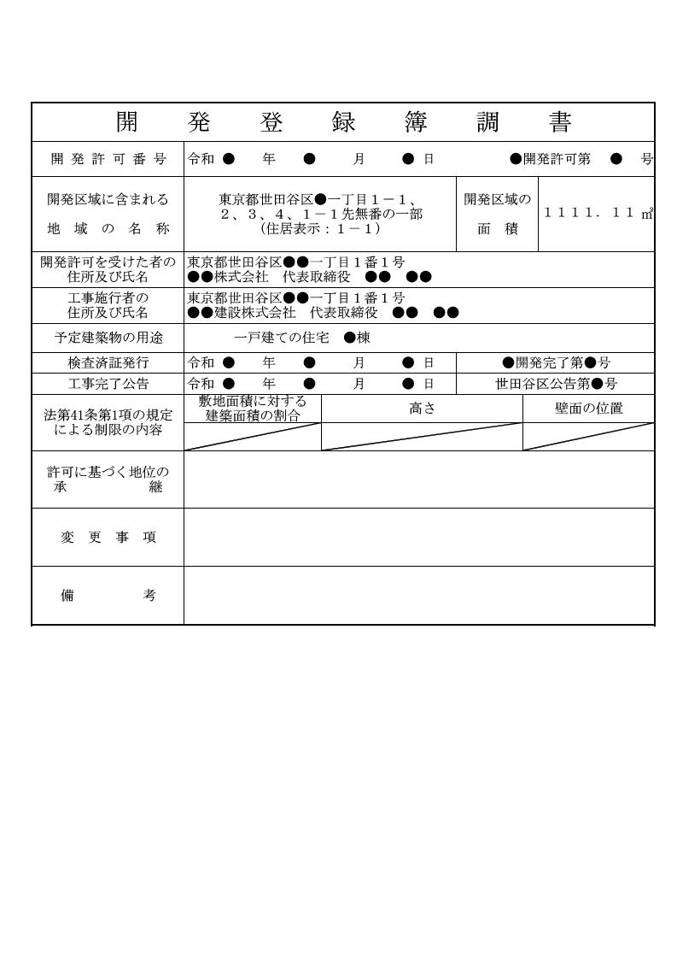

盛土規制法第１５条第２項のみなし規定の適用がない場合の標識

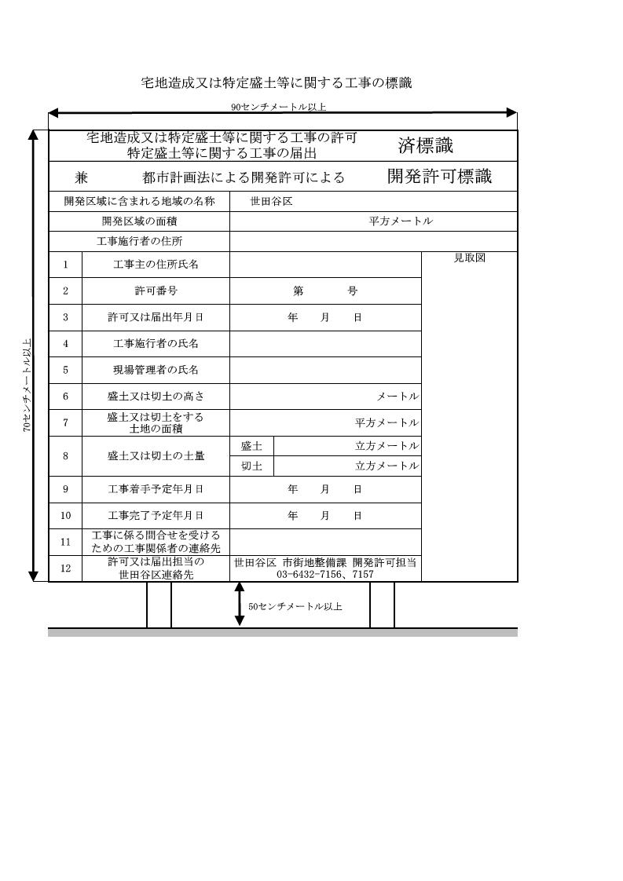

盛土規制法第１５条第２項のみなし規定適用の場合の標識

参考様式

**計画変更に関する事前協議書**

　　年　　月　　日

世田谷区長　あて

工事主　住　所

　氏　名

（法人にあっては、主たる事務所の

所在地、名称及び代表者の氏名）

都市計画法（　第２９条第１項　／　第３４条の２第１項　）の規定により（　許可　／　同意　）を受けた下記開発行為の内容について計画変更が生じた為、事前協議書を提出致します。

記

|  |  |
| --- | --- |
| １　許可番号又は同意番号 | 第　　　　　号 |
| ２　許可年月日又は同意年月日 | 年　　月　　日 |
| ３　宅地造成等の  区域に含まれる地域の名称 | 住居表示　　　　　（　　－　　－　　　） |
| ４　変更の内容 |  |
| ５　変更の理由 |  |

工事主　様

　　　年　　月　　日付で提出のあった開発行為の計画変更に関する事前協議については、都市計画法第３５条の２（　第１項　／　第４項　）の規定に基づく変更（　許可　／　同意　）が

　　　　　　必要　　　　　／　　　　　不要

である旨、通知します。

第1号様式（第3条関係）

**開発行為変更許可申請書**

|  |  |  |
| --- | --- | --- |
| 都市計画法第３５条の２第１項の規定により、開発行為の変更の許可を申請します。  年　　月　　日  世田谷区長　　あて  許可申請者　住所  氏名 | | ※　手　数　料 |
| １　許可番号 | 第　　　　　号 | |
| ２　許可年月日開発区域の面積 | 年　　月　　日 | |
| ３　開発区域に含まれる地域の名称予定建築物等の用途 | （地名地番）  （住居表示） | |
| ４　変更の理由 |  | |
| ５　変更に係る事項工事施行者 |  | |

備考

１　許可申請者が法人である場合においては、住所及び氏名は、当該法人の主たる事務所の所在地、名称及び代表者の氏名を記載すること。

２　変更に係る事項は、変更前及び変更後の内容を対照させて記載すること。

３　※印のある欄は、記載しないこと。

第２号様式（第３条関係）

**開発行為軽微変更届出書**

　　　年　　月　　日

世田谷区長　あて

工事主　住所

氏名

（法人にあっては、主たる事務所の

所在地、名称及び代表者の氏名）

都市計画法第３５条の２第３項の規定により、開発行為の軽微な変更について、下記のとおり届け出ます。

記

|  |  |  |
| --- | --- | --- |
| １ | 許可番号又は同意番号 | 第　　　　　号 |
| ２ | 許可年月日又は同意年月日 | 年　　月　　日 |
| ３ | 開発区域に含まれる地域の名称 | （地名地番）  （住居表示） |
| ４ | 変更年月日 | 年　　月　　日 |
| ５ | 変更に係る事項 |  |

備考

変更に係る事項は、変更前及び変更後の内容を対照させて記載すること。

様式第十三（第４６条）

**宅地造成又は特定盛土等に関する工事の中間検査申請書**

年　　月　　日

世田谷区長　あて

工事主　住所

氏名

宅地造成及び特定盛土等規制法第１８条第１項の規定による中間検査を申請します。

|  |  |  |  |  |  |
| --- | --- | --- | --- | --- | --- |
| １　許可番号 | | 第　　　　号 | | | |
| ２　許可年月日 | | 年　　　月　　　日 | | | |
| ３　工事をしている土地の  所在地及び地番 | | （地名地番）  （住居表示） | | | |
| ４　工事施行者 | 住所  氏名 |  | | | |
| ５　今回中間検査の対象となる特定工程に係る工事 | | 検査実施回 | | 第　回 | |
| 特定工程 | |  | |
| 特定工程に係る工事終了年月日 | | 年　月　日 | |
| ６　今回申請以前の中間検査受検履歴 | | 検査実施回 | | 第　回 | 第　回 |
| 特定工程 | |  |  |
| 中間検査合格証 | |  |  |
|  | 番号 | 第　号 | 第　号 |
| 交付年月日 | 年　月　日 | 年　月　日 |
| ７　今回申請以降の中間検査受検予定 | | 検査実施回 | | 第　回 | 第　回 |
| 特定工程 | |  |  |
| 特定工程に係る工事終了予定年月日 | | 年　月　日 | 年　月　日 |
| ８．備考 | |  | | | |

〔注意〕

　１　工事主又は４欄の工事施行者が法人であるときは、氏名は、当該法人の名称及び代表者の氏名を記入してください。

　２　６及び７欄は、、記入欄が不足するときは、別紙に必要な事項を記入して添えてください。

第９号様式（第９条関係）

**定期報告書**

年　　月　　日

世田谷区長　　あて

工事主　住所

氏名

（法人にあっては、主たる事務所の

所在地、名称及び代表者の氏名）

宅地造成及び特定盛土等規制法第１９条第１項の規定により、工事の実施状況等について以下のとおり報告します。

|  |  |  |
| --- | --- | --- |
| 共　　　通 | １　工事が施行される土地の所在地 |  |
| ２　許可番号又は同意番号 | 第　　　　　号 |
| ３　許可年月日又は同意年月日 | 年　　月　　日 |
| ４　前回の報告年月日  （２回目以降のみ記入） | 年　　月　　日 |
| 宅地造成又は特定盛土等に関する工事 | ５　報告の時点における盛土又は切土の高さ | メートル |
| ６　報告の時点における盛土又は切土の面積 | 平方メートル |
| ７　報告の時点における盛土又は切土の土量 | 立方メートル |
| ８　報告の時点における擁壁等関する工事の施行状況 |  |
| 土石の堆積に関する工事 | ９　報告の時点における土石の堆積の高さ | メートル |
| １０　報告の時点における土石の堆積の面積 | 平方メートル |
| １１　報告の時点における堆積されている土石の土量 | 立方メートル |
| １２　前回の報告の時点から新たに堆積された土石の土量及び除却された土石の土量 | 立方メートル |

(備考)　宅地造成又は特定盛土等に関する工事について報告を行う場合は１欄から８欄までを、土石の堆積に関する工事について報告を行う場合は１欄から４欄まで及び９欄から１２欄までを記入すること。

別記様式第四（第二十九条関係）

**工　事　完　了　届　出　書**

　　　　　年　　月　　日

世田谷区長　あて

届出者（工事主）

住　所

氏　名

都市計画法第３６条第１項の規定により、開発行為に関する工事

（　許可番号　　　　　　　年　　月　　日　　　　　　第　　　号　）

（　変更許可番号　　　　　年　　月　　日　　　　　　第　　　号　）

が下記のとおり完了しましたので届け出ます。

記

１．工事完了年月日　　　　　　　　　　　　年　　月　　日

２．工事を完了した開発区域

又は工区に含まれる地域の名称

|  |  |
| --- | --- |
| ※　受付番号 | 年　　月　　日　　　　第　　　　号 |
| ※　検査年月日 | 年　　月　　日 |
| ※　検査結果 | 合　　　　　　否 |
| ※　検査済証番号 | 年　　月　　日　　　　第　　　　号 |
| ※　工事完了公告年月日 | 年　　月　　日 |

備考　１　届出者（工事主）が法人である場合においては、氏名は、その法人の名称及び代表者の氏名を記載すること。

２　※印のある欄は記載しないこと。

第１５号様式（第８条関係）

**工事完了公告前の建築物の建築又は特定工作物の建設承認申請書**

　　　　　　年　　月　　日

　世田谷区長　　あて

住所

氏名

（法人にあっては、主たる事務所の

所在地、名称及び代表者の氏名）

都市計画法第３７条第１号の規定により、次のとおり の承認を申請します。

|  |  |  |  |  |  |
| --- | --- | --- | --- | --- | --- |
| １　開発行為の許可番号又は同意番号 | 第　　　　　号 | | | | |
| ２　許可年月日又は同意年月日 | 年　　月　　日 | | | | |
| ３　建築物の建築又は特定工作物の建設をしようとする土地 | 所在・地番 |  | | | |
| 地目 |  | 面積 | 平方メートル | |
| ４　建築物又は特定工作物の用途 |  | | | | |
| ５　地域地区の種別 |  | | | | |
| ６　建築物又は特定工作物の概要 | 敷地面積 | 平方メートル | | | |
| 延べ面積 | 平方メートル | | | |
| 建築面積 | 平方メートル | | | |
| 構造 |  | | 階　　数 |  |
| ７　工事着手予定年月日 | 年　　月　　日 | | | | |
| ８　承認申請の理由 |  | | | | |
| ９　その他必要な事項 |  | | | | |

第１７号様式（第１０条関係）

**地位の承継届出書**

　　年　　月　　日

世田谷区長 あて

承継者　住　所

　氏　名

（法人にあっては、主たる事務所の

所在地、名称及び代表者の氏名）

都市計画法第４４条の規定による地位の承継をしたので、世田谷区都市計画法開発行為等の規制に係る施行細則第１０条の規定により、下記のとおり届け出ます。

記

|  |  |
| --- | --- |
| １　許可番号 | 第　　　　　号 |
| ２　許可年月日 | 年　　月　　日 |
| ３　開発区域に含まれる地域の名称 | （地名地番）  （住居表示） |
| ４　被承継人の住所及び氏名（法人にあっては、主たる  事務所の所在地、名称及び代表者の氏名） |  |
| ５　承継年月日 | 年　　月　　日 |
| ６　承継の理由 |  |

第１８号様式（第１１条関係）

**地位の承継の承認申請書**

　　年　　月　　日

世田谷区長　　あて

住所

氏名

（法人にあっては、主たる事務所の

所在地、名称及び代表者の氏名）

都市計画法第４５条の規定により、下記のとおり地位の承継の承認を申請します。

記

|  |  |
| --- | --- |
| １　許可番号 | 第　　　　　号 |
| ２　許可年月日 | 年　　月　　日 |
| ３　開発区域に含まれる地域の名称 | （地名地番）  （住居表示） |
| ４　被承継人の住所及び氏名（法人にあっては、主たる事務所の所在地、名称及び代表者の氏名） |  |
| ５　土地の所有権等を取得した年月日 | 年　　月　　日 |
| ６　承継の理由 |  |
| ７　工事施工者の住所及び氏名（法人にあっては、主たる事務所の所在地、名称及び代表者の氏名）並びに連絡先 | 電話番号　　　（　　　） |

別記様式第八（第三十二条関係）

**開発行為に関する工事の廃止の届出書**

　　　　年　　月　　日

世田谷区長　あて

届出者（工事主）

住　所

氏　名

都市計画法第３８条の規定により、

開発行為に関する工事（許可番号　　　　年　月　日　　　　　　　第　　号）を下記のとおり廃止しましたので届け出ます。

記

|  |  |
| --- | --- |
| １　開発行為に関する工事を廃止した年月日 | 年　　　月　　　日 |
| ２　開発行為に関する工事の廃止に係わる地域の名称 |  |
| ３　開発行為に関する工事の廃止に係わる地域の面積 |  |

備考　１　届出者（工事主）が法人である場合においては、氏名は、その法人の名称及び代表者の氏名を記載すること。

参考様式

|  |  |  |  |  |  |
| --- | --- | --- | --- | --- | --- |
| 都市計画法施行規則　第60条  宅地造成及び特定盛土等規制法施行規則　第88条  の規定により、次の計画が法に適合していることを証する  書面の交付を申請します。 | | | | | * 手数料 |
| 世田谷区長　あて  年　　月　　日  住所  申請者  氏名 | | | | | |
| 土地の所在・地番  （住居表示） |  | | | | |
| 該当条項 | 都市計画法　　□第29条　　□第35条の２  盛土規制法　　□第12条　　□第16条 | | | | |
| 適合する条項 |  | | | | |
| 建築（建設）計画  の概要 | 用途 |  | 敷地面積 | ㎡ | |
| 工事の  種別 |  | 建築面積 | ㎡ | |
| 事前相談  番号 |  | 延べ面積 | ㎡ | |
| 第　　号     * 適合証明書   　上記の建築（建設）計画については、（都市計画法・盛土規制法）の規定に  適合することを証明します。  年　　月　　日 | | | | | |

**適合証明書交付申請書**

※1　申請者が法人である場合においては、氏名は、その法人の名称及び代表者の

氏名を記載すること。

※2　※印の欄は、記載しないこと。

様式（第５条関係）

**開発登録簿の写し交付申請書**

　　年　　月　　日

世田谷区長　あて

申請者　住　所

　　　　会社名

氏　名

電話番号

　都市計画法第４７条第５項の規定に基づき、下記により、開発登録簿の写しの交付を申請します。

記

|  |  |  |  |  |
| --- | --- | --- | --- | --- |
| １　開発区域に含まれる  地域の名称 | |  | | |
| ２　開発許可番号 | |  | | |
| ３　開発許可年月日 | | 年　　　　月　　　　日 | | |
| ４　申請の理由 | |  | | |
| ５　必要な写しの部数 | | 部 | | |
| ※受付処理欄 | 交付番号  　－ | | ※交付手数料欄 |  |
|  | |

備考　※印のある欄は、記入しないこと。

※ 赤文字部分は、決定次第、お知らせします。

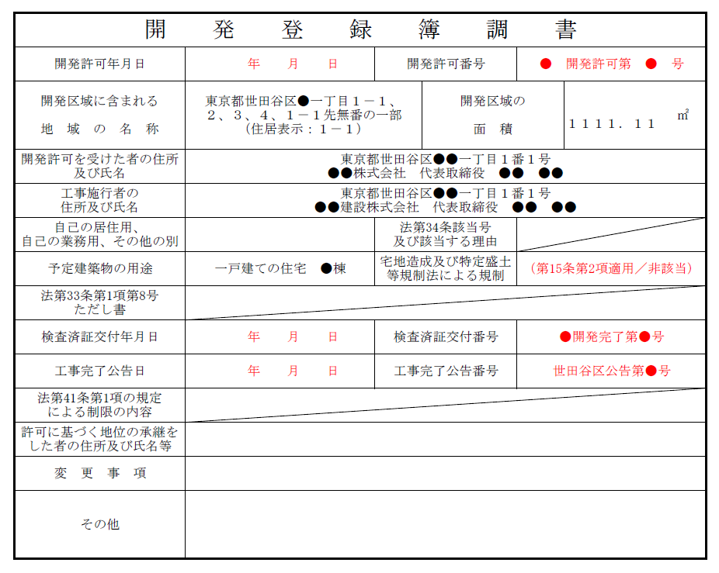

Ａ１サイズ・モノクロ

